**RUC:20600068050**

**EMPRESA:CALMER CONTRATISTAS GENERALES SAC**

**NOMBRE COMERCIAL:CALMER SAC**

**VACANTES: 01**

**NOMBRE DEL ENCARGADO: YASSER DIOGENES CALLALLI MERINO**

**CORREO:** [**calmersac@gmail.com**](mailto:calmersac@gmail.com)

**CELULAR:980822387/ 083 780844**

**CARGO: Gerente General**

**DNI: 42323025**

**PROVINCIA: Abancay**

**DISTRITO: Abancay**

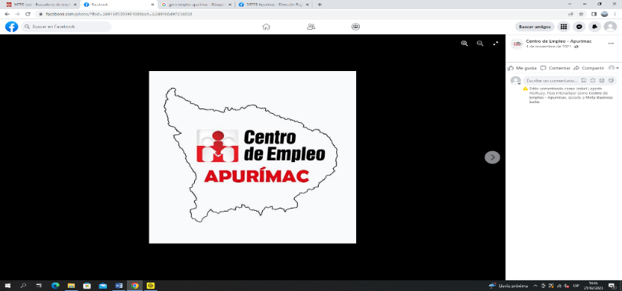

**DIFUSION DE LA CONVOCATORIA:**

* PUESTO REQUERIDO: **RESIDENTE DE OBRA**
* Vacante (1)
* PERFIL PARA LA CONVOCATORIA:
* Ingeniero Civil y/o Ingeniero Agrícola.
* Titulado, colegiado y habilitado.
* Experiencia específica mínima de (02) años, como Residente, Supervisor, Inspector y/o Jefe de Supervisión o la combinación de estos, de: Obra, en la ejecución o inspección o supervisión en obras iguales y/o similares al objeto de la convocatoria. (Computada desde la fecha de la colegiatura).
* Construcción y/o Reconstrucción y/o Creación y/o Mejoramiento y/o Rehabilitación, y/o Ampliación y/o Instalación: en obras hidráulicas con fines agrícolas tales como: bocatomas y/o canales y/o microcuenca y/o sistema de conducción de agua y/o servicio de agua para riego y/o sistema de riego y/o protección y/o muros de contención contra inundaciones.
* Lugar de prestación de Servicio: Curahuasi- Abancay-Apurímac

**POSTULACIÓN:**

* WhatsApp: 980822387/ 083 780844
* Correo: calmersac@gmail.com
* Dirección: Urb. Los Chankas A 8
* Hasta que fecha la publicación: viernes 13/10/2023